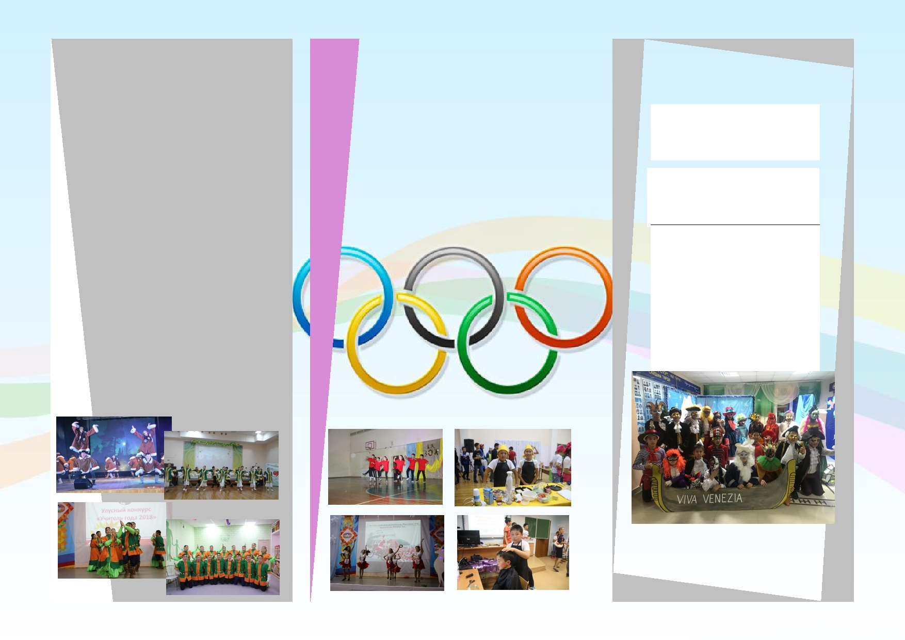
«Творческий учитель—это тот,
кто открывает, умудряет и
одобряет»
Н.Рерих.
Доброта - это то, что может
услышать глухой
и увидеть слепой.
Марк Твен

Коллектив
7 «а» класса

Эффективность
классного
работы
руководителя

Даруй свет, и тьма исчезнет

«Шаг вперед и только все

определяется тем, в какой сама собой. вместе!»

мере
воспитательный
обеспечивает
учебно—
процесс
развитие
Эразм Роттердамский
Творческие

творческих
способностей
Душа человека — величайшее

каждого ребенка. Поэтому,
классный руководитель не
чудо мира.
Данте Алигьери
достижения

может
творческим.
быть
не
Туйаара

Творческая работа - это
класса

Михайловна—тот
учитель,
который
прекрасный, необычайно
тяжелый и изумительно

воспитывает учеников на радостный труд.
своем примере.
Николай Островский

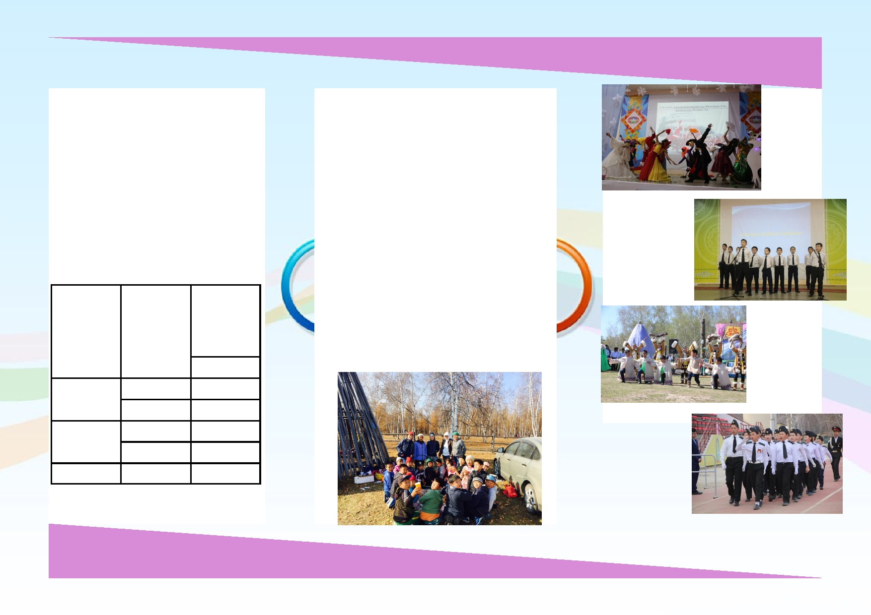
Движение
«Саха Спарт»

Каждое творческое достижение
Достижения класса:

В рамках воспитательной работы
школы, ежегодно проводятся множество

учеников класса оценивается в баллах,
традиционных
культурно—массовых

суммируется и подводится итог в
мероприятий. Среди которых дары осени

«Саха Спарт» по направлению РАДО.
«Урожай
град»,
конкурс
массовых

Итоги нашего класса за 3 года по этим
направлениям описаны в таблице:
современных танцев «ЗОЖигай», "Новый
год", юношеские чтения "Көтүөххэ үрдүккэ
хотойдуу", "День защитников отечества",

Направлен
туризм
и
"Ысыах".
Наш
дружный

Учебный
го д

2016-2017

2017-2018
2018-2019
полугодие

1п
2п 1п 2п
1п
ия в «Саха
Спарт»

РАДО
6м 5м 4м 3м
3м
коллектив активно принимает участие во
всех мероприятиях школы и регулярно
занимает призовые места.

